Драги родитељи и ученици,
дигиталне уџбенике издавача Клет, Логос и Фреска можете откључати и користити на порталу еУчионица.
За све ученике од петог до осмог разреда формирала сам налоге на овом порталу и сви ученици су прошли процедуру пријављивања на портал и откључавања појединих дигиталних уџбеника.
За коришћење овог портала потребно је да :
- Посетите адресу www.eucionica.rs
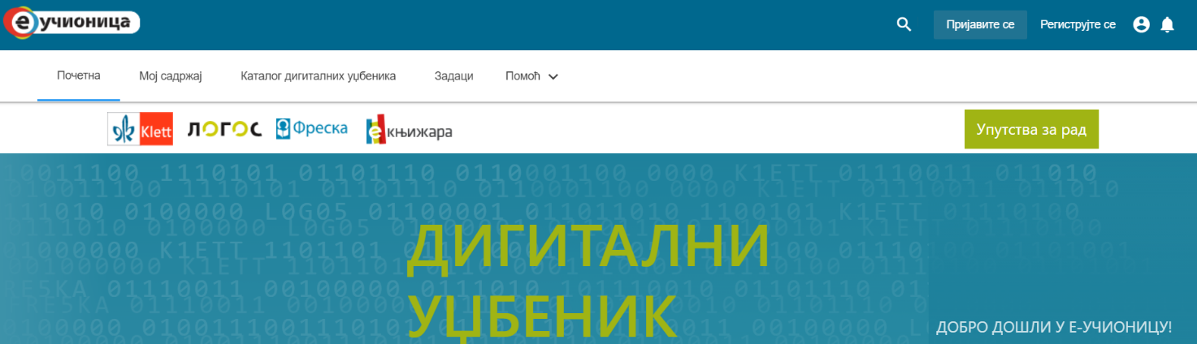

- Пријавите се
- сви ученици су добили корисничко име и лозинку у школи (осим оних који су раније сами код куће регистровали своје налоге – они се пријављују са корисничким именом и лозинком коју су сами одабрали)

- Кликните на три цртице у горњем левом углу и одаберите опцију Откључајте дигиталне уџбенике

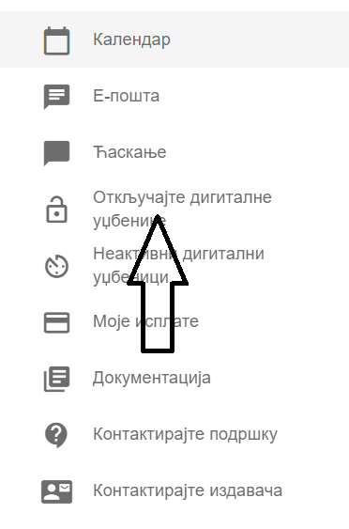
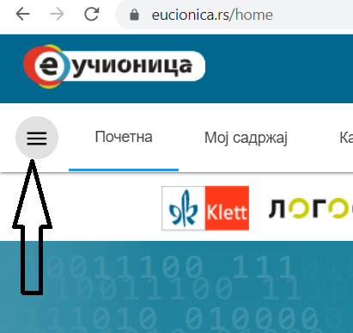

- Унесите код који се налази на корицама папирног уџбеника
- уколико имате полован уџбеник чији код више не важи тражите од наставника да подели са вама наставнички код

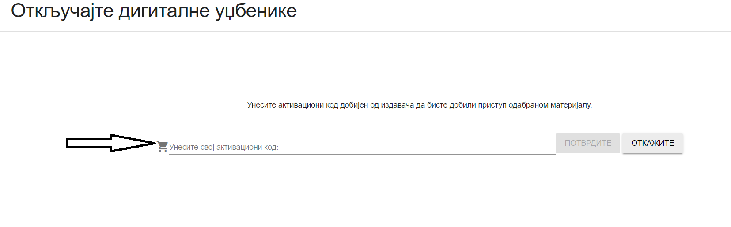

- Откључани уџбеници наћиће се у одељку Мој садржај и можете да их користите наредних годину дана
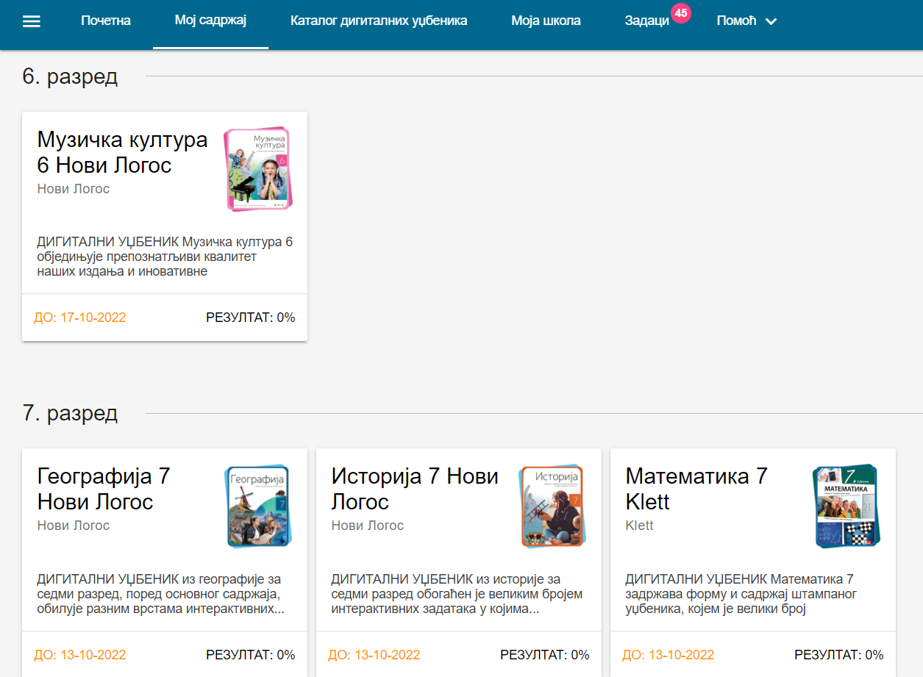

- Дигитални уџбеници, поред текста и слика који су идентични као у папирном уџбенику, садрже много додатних материјала и задатака за учење, понављање и вежбање. Они омогућавају ученицима да на интерактиван и забаван начин уче.
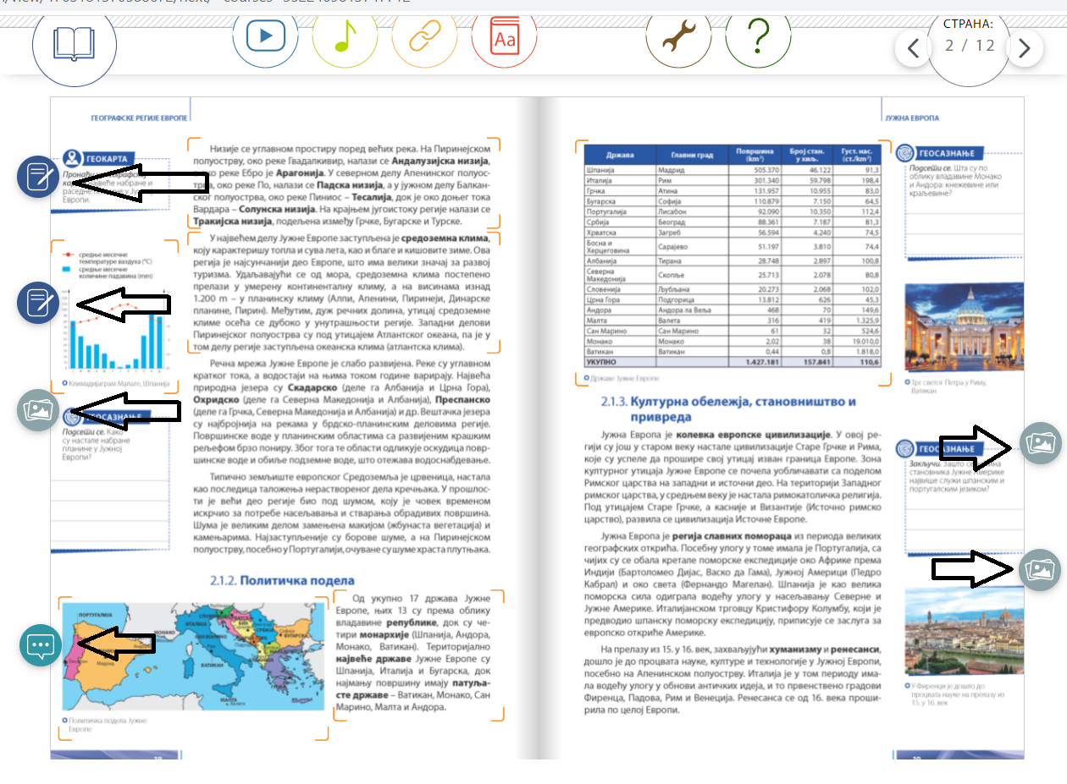
Уколико имате додатних питања у вези дигиатлних уџбеника слободно се обратите предметним наставницима или школском педагогу.
педагог
Сања Чавић

